«История моей семьи, опалённая огнём войны»

Автор: Лысов Данил
4«Б» класс МОУ «Гимназия № 2»
г.Вологда
Руководитель: Антонова
Марина Геннадьевна,
учитель начальных классов
МОУ «Гимназия № 2»

История моей семьи, так же как и история России, складывается из человеческих судеб. Мои родственники до войны занимались мирным трудом. События времён Великой Отечественной войны оставили след в судьбе моей семьи. Я хочу узнать, какой вклад внесла моя семья в дело победы над врагом в годы той страшной войны.
Каждый год 9 мая наша страна отмечает День Великой Победы. Я хочу рассказать о моих родственниках, которым выпало жить и воевать в те далёкие годы. К сожалению, многие ребята не знают имён и фамилий членов своих семей – участников Великой Отечественной войны. В нашей семье бережно хранятся фотографии и воспоминания об этих людях. Я расспрашивал маму и бабушек, рассматривал фотографии. Вот, что мне удалось узнать.
- Усов Николай Семенович

Родился 23 декабря 1909 года в Вологодской области Верховажского района. В Советскую армию был призван в 1930 году, был командиром взвода связи. С 1940 года проходил службу в Штабе 56 стрелковой дивизии, в должности помощника начальника штаба дивизии, в чине старшего лейтенанта. Когда началась война, в июне 1941 года, в составе части выбыл на фронт. 11 июля 1941 года под городом Дзержинск попал в плен к немцам, был передан в Гестапо. 3О июля 1941 года был доставлен в концлагерь для военнопленных офицеров N 62 в городе Хаммельбург. За время Великой Отечественной войны в этом лагере было зарегистрировано более 18 тысяч советских офицеров. Нам удалось найти выписку из немецкой учётной документации на советских военнопленных через сайт «Мемориал».
Советские военнопленные, попавшие в плен, содержались сначала в прифронтовой зоне. Оттуда их перемещали в стационарные лагеря для военнопленных.
Усов Николай Семенович был расстрелян немцами в ноябре 1942 года. Ему было 32 года. Эта фотография была сделана 30 августа 1937 года в городе Вологда.
Имя Усова Николая Семёновича занесено в электронную Книгу Памяти Вологодской области.

- Усов Афанасий Семёнович
Родился в 1915 году Вологодской области Верховажского района. Он был командиром пулеметного взвода 262 стрелковой Демидовской дивизии. Лейтенант Усов Афанасий был убит в бою 23 июня 1944 года и захоронен в Витебской области (Белоруссия) около деревни Похоротько. Ему было 29 лет. Фотография была сделана в 1940 году в Польше около крепости Осовец.
Имя Усова Афанасия Семёновича также занесено в электронную Книгу Памяти Вологодской области.
- Усов Василий Семенович

Родился в 1905 году. Ушел воевать на фронт рядовым в 70 стрелковую дивизию. Был убит в бою 14 октября 1941 года под городом Ленинградом, в Пушкинском районе и там же был захоронен, о чём свидетельствует выписка из приказа, который удалось найти на сайте «Мемориал».
- Ступин Валентин Семёнович (мой прадедушка)

Он родился 7 июня 1921 года, в Вологодской области, Верховажского района. На войну ушёл служить на Северный флот – пулемётчиком. В 1942 году около него разорвалась мина, он был сильно ранен осколком в живот и был контужен. После долгого лечения в госпитале, прадедушка вернулся домой.
После войны он работал учителем трудового обучения в школе Верховажского района сельского совета «Морозово». Награждён орденом и медалями «За оборону Заполярья».
Человек должен помнить о своих корнях, тогда история страны не будет казаться далёкой, а события прошлого не касающиеся тебя и твоей семьи. Я увидел, что события Великой Отечественной войны не обошли стороной мою семью. В войне участвовали четыре человека из моей семьи. Каждый посильно приближал Победу над фашистской Германией и искренне любил свою Родину. Каждый из участников Великой Отечественной войны был готов отдать за свободу собственную жизнь, о чём свидетельствуют 11 полученных боевых наград. К сожалению и сегодня остаются белые пятна в истории. Я увидел, что утеряны ценные данные, важные вещественные источники, повествующие о той войне и, главное, безвозвратно уходят её участники.
Сегодня из участвовавших в Великой Отечественной войне моих родственников, в живых ни осталось ни одного…
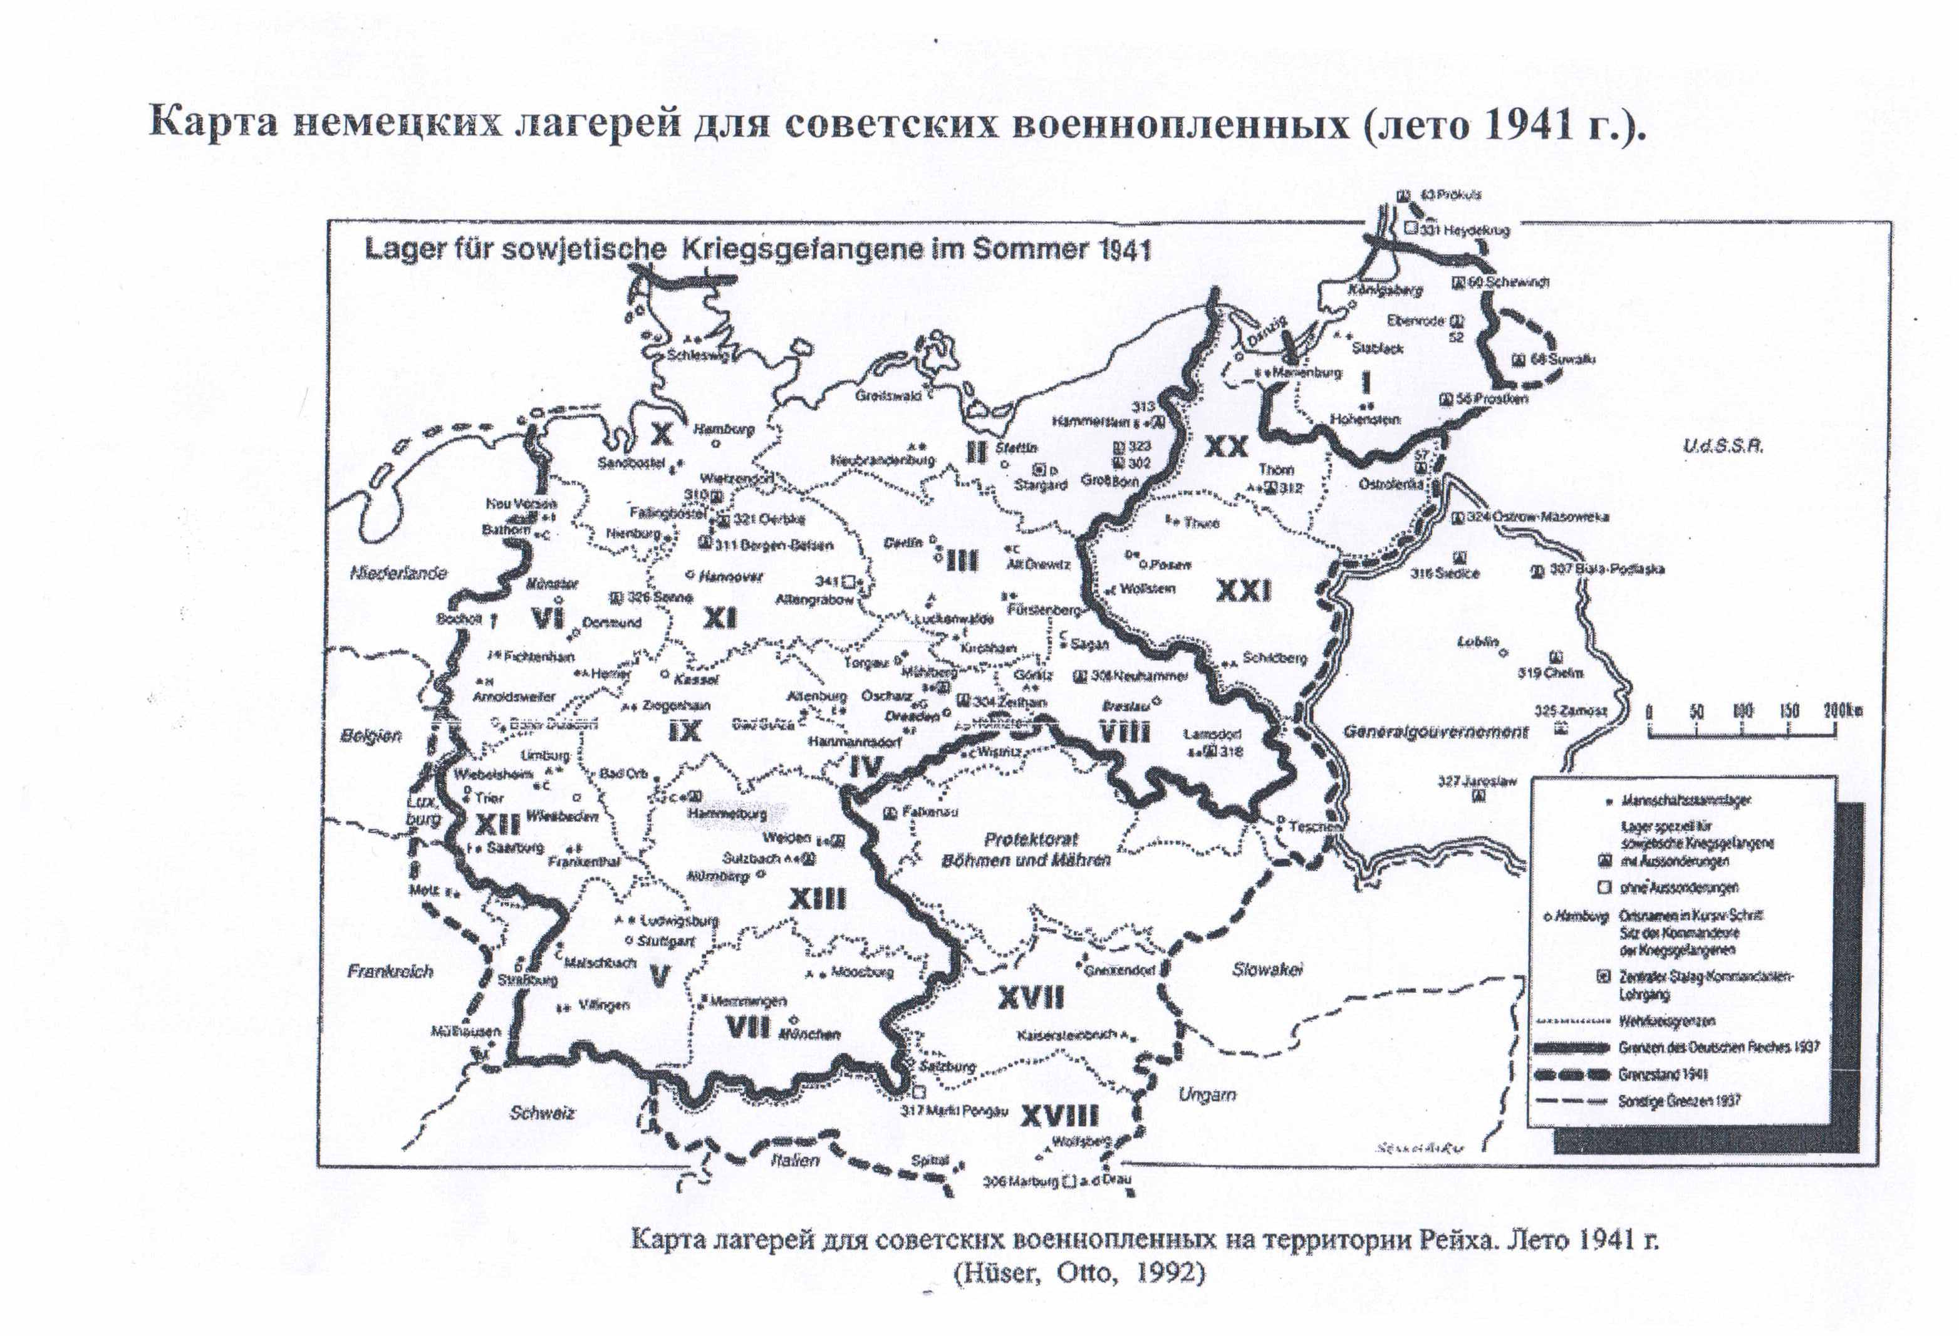

Продолжение.

«Сражения Великой Отечественной
войны, участниками которых были мои родственники»

22 июня 1941 года в 4 часа утра немцы нарушили пакт о ненападении. Так началась вторая мировая война.
В начале войны сопротивление врагу было оказано Красной Армией в приграничных боях, в сражении под Смоленском, при обороне Киева, Одессы и Севастополя. Остановить продвижение противника нашим войскам, которые были захвачены врасплох, не удалось. Фашисты имели преимущество в боеприпасах, количестве бойцов, поэтому сражения приобрели напряженный характер.
Я хочу рассказать про некоторые сражения, произошедшие по время Великой Отечественной войны, участниками которых были мои родственники.
- Зажигин Василий Евграфович
Родился в 1911 году в Вологодской области Верховажского района. Во время Белгородско - Харьковской наступательной операции был награжден медалью “За боевые заслуги”. Это выписка из приказа о награждении.
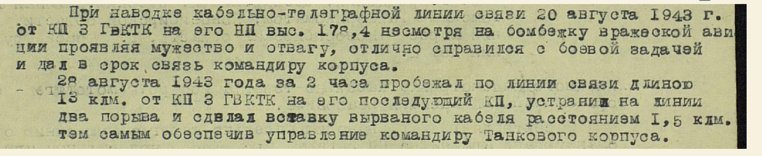
Медалью “За боевые заслуги” награждались все, кто в борьбе своими умелыми и смелыми действиями, с риском для жизни, содействовали успеху боевых действий на фронте.
Белгородско–Харьковская операция – это советская наступательная операция, которая была проведена с 3 по 30 августа 1943 года во время Курской битвы для окончательного разгрома группировки противника под Белгородом и Харьковом. Сражение на Курской дуге – последняя попытка немцев одержать победу. И хотя советские войска несли большие потери, бои не прекращались и ночью. 20 августа немцы пытались окружить две дивизии, однако этот план потерпел неудачу. 30 августа жители Харькова праздновали полное освобождение города. Курская битва закончилась.
- Зажигин Иван Евграфович
Родился в 1906 году Вологодской области Верховажского района. Ушел воевать на фронт стрелком. Пропал без вести 10 августа 1941 года в бою во время Ленинградской стратегической оборонительной операции, которая продолжалась в течение 83 суток.
Захват Ленинграда, в соответствии с немецким планом «Барбаросса» являлся одной из главных целей, вслед за которой должна быть проведена операция по взятию Москвы. Первые 3 недели темп наступления немецких войск был рекордным. Советское командование в тот момент не имело достаточно сил, поэтому войска отступая, несли огромные потери.
После оборонительной операции началась оборона Ленинграда, которая длилась более 2-х лет.
Имя Зажигина Ивана Евграфовича занесено в электронную Книгу Памяти Вологодской области.
- Зажигин Степан Евгафович
Родился в 1910 году. Ушел воевать на фронт рядовым в стрелковую дивизию. Пропал без вести 15 июля 1941 года во время Смоленского сражения.
Смоленское сражение – это комплекс оборонительных и наступательных действий советских войск против немецкой группы армии «Центр» и части сил группы армии «Север» на главном Московском направлении. В течение 2-х месяцев ожесточенные бои продолжались на огромной территории. В разное время в них принимали участие: с советской стороны - сухопутные войска и авиация 4-х фронтов, с немецкой – Группа армии «Север» и авиация 2-го воздушного флота. Подход немецких пехотных дивизий из-под Минска переломил ход сражения за Смоленск, и 28 июля последние советские войска оставили город. Смоленское сражение стало важным этапом в срыве немецкой стратегии и несмотря на тяжелые потери, советские войска замедлили продвижение противника на восток и выиграли время для подготовки к обороне Москвы.
Имя Зажигина Степана Евграфовича также занесено в электронную Книгу Памяти Вологодской области.
Героизм людей во время Великой Отечественной войны не должен быть забыт. В войне участвовало десять человек из моей семьи. Каждый посильно приближал Победу над фашистской Германией и искренне любил свою Родину. Каждый из участников Великой Отечественной войны был готов отдать за свободу собственную жизнь.
К сожалению, безвозвратно уходят участники войны, которые могли бы многое рассказать о тех страшных сражениях. Люди должны помнить о событиях этой войны.
Говорят, что умершие живут с нами до тех пор, пока мы о них помним…

Историческая справка: гестапо - тайная государственная полиция Третьего рейха в 1933—1945 годах. Международным военным трибуналом в Нюрнберге признана преступной организацией.
См. приложение: карта немецких лагерей для советских военнопленных.

